ГУАП

КАФЕДРА № 42

ОТЧЕТ
ЗАЩИЩЕН С ОЦЕНКОЙ ПРЕПОДАВАТЕЛЬ

ассистент |  |  |  | И.Д. Свеженин
должность, уч. степень, звание |  | подпись, дата |  | инициалы, фамилия

ОТЧЕТ О ЛАБОРАТОРНОЙ РАБОТЕ №3

Введение в мобильную разработку, Первое приложение в Android Studio;
по курсу: Кроссплатформенное программирование

РАБОТУ ВЫПОЛНИЛ

СТУДЕНТ гр. № | 4321 |  | Г.В. Буренков
 |  | подпись, дата | инициалы, фамилия

Санкт-Петербург 2025

СОДЕРЖАНИЕ
1. Задание 2
2. Ход работы 3
3. Результат работы программы 6
4. Вывод 8
5. Листинг с кодом программы 9

1. Задание

Задание данной лабораторной работы заключалось в успешной установке среды разработки Android Studio, изучении основных принципов и базовых механизмов мобильной разработки под операционную систему Android, а также в создании собственного приложения — инженерного калькулятора. В процессе выполнения работы необходимо было ознакомиться с интерфейсом Android Studio, структурой проекта и файлами, отвечающими за визуальную часть и логику приложения. Основной целью являлось закрепление навыков работы с XML-разметкой и языком программирования Kotlin, а также получение практического опыта создания пользовательского интерфейса, настройки элементов управления и обработки событий нажатия. Итогом выполнения задания стало разработанное мобильное приложение инженерного калькулятора с базовыми функциями вычислений и удобным пользовательским интерфейсом.

2. Ход работы
Ход работы начался с создания нового проекта в Android Studio с использованием языка программирования Kotlin и шаблона Empty Activity. В первую очередь была выполнена настройка интерфейса в файле activity_main.xml, где определялась основная структура пользовательского окна калькулятора. Для удобства восприятия и корректного отображения приложения на различных устройствах был установлен вертикальный режим ориентации экрана. Основным контейнером интерфейса выбран элемент LinearLayout с вертикальной ориентацией, внутри которого размещались все составляющие — поле вывода данных и блоки кнопок. В верхней части интерфейса было добавлено текстовое поле TextView для отображения вводимых чисел и результатов вычислений, которому были заданы отступы, размеры и параметры выравнивания, обеспечивающие удобное восприятие информации пользователем.
Затем были настроены визуальные параметры приложения в файле colors.xml, где определялись основные цвета интерфейса: цвет фона, цвет текста и оттенки для активных и неактивных кнопок. Это позволило создать единый дизайн в спокойной цветовой гамме, обеспечивающей комфорт при длительном использовании. Далее в файле styles.xml были оформлены шаблоны стилей для двух типов элементов: кнопок с цифрами и кнопок операций (таких как сложение, вычитание, деление и умножение). Для цифровых кнопок применялись базовые параметры выравнивания, размера текста и цвета фона, а для кнопок действий — выделенные цвета и тени, подчеркивающие их активность. Такой подход обеспечил единообразный и аккуратный внешний вид всех элементов интерфейса.
После завершения оформления интерфейса началась работа с логикой приложения в файле MainActivity.kt. В этом классе создавалась основная функциональность инженерного калькулятора. В начале работы осуществляется связывание элементов интерфейса с кодом при помощи механизма View Binding (через объект ActivityMainBinding), что упрощает обращение к элементам разметки без необходимости использовать findViewById. Далее определяются несколько вспомогательных переменных: canAddOperation и canAddDecimal — для контроля ввода операций и десятичных чисел, memoryValue — для хранения значения в памяти калькулятора, а также isDegreeMode, который отвечает за переключение между градусами и радианами при вычислении тригонометрических функций.
Основные функции интерфейса обеспечиваются методами-обработчиками событий для каждой группы кнопок. Методы numberAction и operationAction реализуют ввод чисел и математических операций, при этом контролируется возможность добавления точки и последовательности операторов. Методы allClearAction и backSpaceAction очищают поле ввода или удаляют последний символ, а equalsAction вызывает функцию calculateResults, где происходит вычисление выражения. Дополнительно реализованы функции работы с памятью (memoryPlusAction, memoryMinusAction, memoryRecallAction), позволяющие сохранять промежуточные результаты, а также функции для изменения знака числа, вычисления факториала, процента, возведения в степень и переключения режима радианы/градусы.
Вычислительная логика сосредоточена в методе calculateResults, где используется сторонняя библиотека exp4j для безопасного и удобного парсинга математических выражений. Перед вычислением ввод пользователя преобразуется: символы “x”, “÷”, “√”, “π” и другие заменяются на корректные обозначения, понятные библиотеке. Также с помощью регулярных выражений обрабатываются операции факториала, процента и обратного значения. Далее создаются собственные функции (sin, cos, tan, asin, acos, atan, log, ln, exp, sqrt), в которых учитывается текущий режим измерения углов — в градусах или радианах. После этого с помощью класса ExpressionBuilder формируется выражение и производится вычисление результата. Полученное значение форматируется: если результат является целым числом, выводится без дробной части, а в противном случае отображается с ограниченной точностью. При ошибках ввода или вычислений выводится сообщение “Ошибка”. Таким образом, данный файл реализует как логику взаимодействия с пользователем, так и весь процесс обработки и вычисления математических выражений, обеспечивая корректную работу инженерного калькулятора с поддержкой тригонометрических, логарифмических и экспоненциальных функций.

3. Результат работы программы
В качестве результата работы программы представлен вывод значений в терминал. На рисунках 1-2 показан пример работы программы с различными значениями.
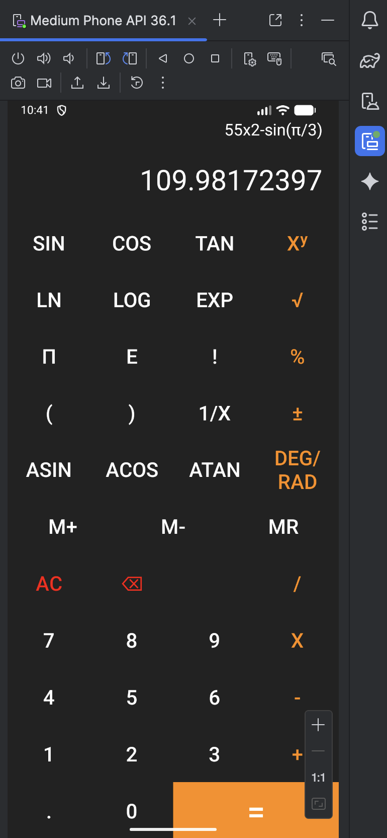
Рисунок 1 – Успешный подсчет с различными математическими функциями

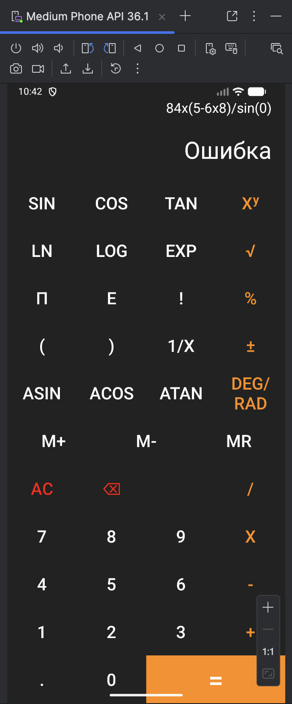
Рисунок 2 – Успешно обработанная ошибка

4. Вывод
В ходе выполнения лабораторной работы было успешно выполнено полное развертывание среды Android Studio, изучены основные механизмы построения мобильных приложений и реализовано собственное приложение — инженерный калькулятор. В процессе разработки были освоены базовые принципы работы с XML-разметкой, настройкой стилей и цветовых схем, а также создание интерфейсов с использованием современных инструментов Android-разработки. Отдельное внимание было уделено организации структуры проекта, оформлению элементов интерфейса и связке визуальной части с кодом при помощи механизма View Binding, что повысило удобство и читаемость программы.
Финальным результатом работы стало полностью функционирующее мобильное приложение, способное выполнять как простые арифметические, так и сложные инженерные вычисления, включая работу с тригонометрическими, логарифмическими и экспоненциальными функциями. Благодаря использованию библиотеки exp4j обеспечена корректная обработка математических выражений и высокая точность вычислений. Реализованный калькулятор обладает удобным интерфейсом, устойчив к ошибкам ввода и поддерживает различные режимы вычислений, что подтверждает успешное достижение всех поставленных целей лабораторной работы и закрепление навыков разработки приложений под Android.

5. Листинг с кодом программы
В данном разделе представлен исходный код моей части программы:
//MainActivity
package com.example.engineercalc
import android.os.Bundle
import android.view.View
import android.widget.Button
import androidx.appcompat.app.AppCompatActivity
import com.example.engineercalc.databinding.ActivityMainBinding
import net.objecthunter.exp4j.ExpressionBuilder
import net.objecthunter.exp4j.function.Function
class MainActivity : AppCompatActivity() {
private lateinit var binding: ActivityMainBinding
private var canAddOperation = false
private var canAddDecimal = true
private var memoryValue = 0.0
private var isDegreeMode = true
override fun onCreate(savedInstanceState: Bundle?) {
super.onCreate(savedInstanceState)
binding = ActivityMainBinding.inflate(layoutInflater)
setContentView(binding.root)
}
fun degRadAction(view: View) {
isDegreeMode = !isDegreeMode
binding.resultsTV.text = if (isDegreeMode) "DEG" else "RAD"
}
fun numberAction(view: View) {
if (view is Button) {
val text = view.text.toString()
if (text == ".") {
if (canAddDecimal) {
binding.workingsTV.append(".")
canAddDecimal = false
}
} else {
binding.workingsTV.append(text)
}
canAddOperation = true
}
}
fun operationAction(view: View) {
if (view is Button && canAddOperation) {
binding.workingsTV.append(view.text)
canAddOperation = false
canAddDecimal = true
}
}
fun allClearAction(view: View) {
binding.workingsTV.text = ""
binding.resultsTV.text = ""
canAddDecimal = true
}
fun backSpaceAction(view: View) {
val text = binding.workingsTV.text.toString()
if (text.isNotEmpty()) {
binding.workingsTV.text = text.dropLast(1)
}
}
fun equalsAction(view: View) {
binding.resultsTV.text = calculateResults()
}
fun functionAction(view: View) {
if (view is Button) {
val text = view.text.toString()
binding.workingsTV.append("$text(")
canAddOperation = false
}
}
fun parenthesesAction(view: View) {
if (view is Button) {
binding.workingsTV.append(view.text)
}
}
fun constantAction(view: View) {
if (view is Button) {
binding.workingsTV.append(view.text)
canAddOperation = true
}
}
fun toggleSignAction(view: View) {
val expr = binding.workingsTV.text.toString()
if (expr.isEmpty()) return
val regex = Regex("(-?\\d+(\\.\\d+)?)$")
val match = regex.find(expr)
if (match != null) {
val number = match.value.toDouble()
val newExpr = expr.replaceRange(match.range, (-number).toString())
binding.workingsTV.text = newExpr
}
}
fun factAction(view: View) {
binding.workingsTV.append("!")
}
fun reciprocalAction(view: View) {
val expr = binding.workingsTV.text.toString()
if (expr.isNotEmpty()) {
binding.workingsTV.text = "1/($expr)"
}
}
fun percentAction(view: View) {
val expr = binding.workingsTV.text.toString()
if (expr.isNotEmpty()) {
binding.workingsTV.append("%")
}
}
fun powerAction(view: View) {
binding.workingsTV.append("^")
}
fun memoryPlusAction(view: View) {
val result = calculateResults().toDoubleOrNull()
if (result != null) {
memoryValue += result
}
}
fun memoryMinusAction(view: View) {
val result = calculateResults().toDoubleOrNull()
if (result != null) {
memoryValue -= result
}
}
fun memoryRecallAction(view: View) {
binding.workingsTV.append(
if (memoryValue % 1 == 0.0) memoryValue.toInt().toString()
else memoryValue.toString()
)
}
private fun calculateResults(): String {
return try {
var expressionText = binding.workingsTV.text.toString()
.replace("x", "*")
.replace("÷", "/")
.replace("√", "sqrt")
.replace("π", Math.PI.toString())
.replace("e", Math.E.toString())
.replace("xʸ", "^")
expressionText = expressionText.replace(Regex("(\\d+)!")) { match ->
val num = match.groupValues[1].toInt()
val fact = if (num >= 0) (1..num).fold(1.0) { acc, i -> acc * i } else Double.NaN
fact.toString()
}
expressionText = expressionText.replace(Regex("(\\d+(\\.\\d+)?)%")) {
"(${it.groupValues[1]}/100)"
}
expressionText = expressionText.replace(Regex("1/\\(([^)]+)\\)")) {
val inner = it.groupValues[1]
"(1/($inner))"
}
val sin = object : Function("sin", 1) {
override fun apply(vararg args: Double): Double {
return if (isDegreeMode) Math.sin(Math.toRadians(args[0])) else Math.sin(args[0])
}
}
val cos = object : Function("cos", 1) {
override fun apply(vararg args: Double): Double {
return if (isDegreeMode) Math.cos(Math.toRadians(args[0])) else Math.cos(args[0])
}
}
val tan = object : Function("tan", 1) {
override fun apply(vararg args: Double): Double {
return if (isDegreeMode) Math.tan(Math.toRadians(args[0])) else Math.tan(args[0])
}
}
val asin = object : Function("asin", 1) {
override fun apply(vararg args: Double): Double {
val value = Math.asin(args[0])
return if (isDegreeMode) Math.toDegrees(value) else value
}
}
val acos = object : Function("acos", 1) {
override fun apply(vararg args: Double): Double {
val value = Math.acos(args[0])
return if (isDegreeMode) Math.toDegrees(value) else value
}
}
val atan = object : Function("atan", 1) {
override fun apply(vararg args: Double): Double {
val value = Math.atan(args[0])
return if (isDegreeMode) Math.toDegrees(value) else value
}
}
val log = object : Function("log", 1) {
override fun apply(vararg args: Double): Double = Math.log10(args[0])
}
val ln = object : Function("ln", 1) {
override fun apply(vararg args: Double): Double = Math.log(args[0])
}
val exp = object : Function("exp", 1) {
override fun apply(vararg args: Double): Double = Math.exp(args[0])
}
val sqrt = object : Function("sqrt", 1) {
override fun apply(vararg args: Double): Double = Math.sqrt(args[0])
}
val expression = ExpressionBuilder(expressionText)
.function(sin)
.function(cos)
.function(tan)
.function(asin)
.function(acos)
.function(atan)
.function(log)
.function(ln)
.function(exp)
.function(sqrt)
.build()
val result = expression.evaluate()
if (result.isNaN() || result.isInfinite()) {
"Ошибка"
} else if (result % 1 == 0.0) {
result.toInt().toString()
} else {
String.format(java.util.Locale.US, "%.8f", result)
.trimEnd('0')
.trimEnd('.')
}
} catch (e: Exception) {
"Ошибка"
}
}
}

//activity_main.xml

<?xml version="1.0" encoding="utf-8"?>
<LinearLayout xmlns:android="http://schemas.android.com/apk/res/android"
xmlns:app="http://schemas.android.com/apk/res-auto"
xmlns:tools="http://schemas.android.com/tools"
android:layout_width="match_parent"
android:layout_height="match_parent"
android:orientation="vertical"
android:background="@color/almostBlack"
tools:ignore="HardcodedText"
tools:context=".MainActivity">
<androidx.constraintlayout.widget.ConstraintLayout
android:layout_width="match_parent"
android:layout_height="0dp"
android:layout_weight="2"
android:padding="20dp">
<TextView
android:id="@+id/workingsTV"
android:layout_width="match_parent"
android:layout_height="wrap_content"
android:text=""
android:lines="2"
android:maxLines="2"
android:textColor="@color/white"
android:textAlignment="textEnd"
android:textSize="20sp"
app:layout_constraintBottom_toTopOf="@id/resultsTV"
app:layout_constraintLeft_toLeftOf="parent"
app:layout_constraintRight_toRightOf="parent"
app:layout_constraintTop_toTopOf="parent" />
<TextView
android:id="@+id/resultsTV"
android:layout_width="match_parent"
android:layout_height="wrap_content"
android:text=""
android:lines="1"
android:maxLines="1"
android:textColor="@color/white"
android:textAlignment="textEnd"
android:textSize="35sp"
app:layout_constraintBottom_toBottomOf="parent"
app:layout_constraintLeft_toLeftOf="parent"
app:layout_constraintRight_toRightOf="parent" />
</androidx.constraintlayout.widget.ConstraintLayout>
<LinearLayout style="@style/buttonRow">
<Button
style="@style/buttonNumber"
android:text="sin"
android:onClick="functionAction" />
<Button
style="@style/buttonNumber"
android:text="cos"
android:onClick="functionAction" />
<Button
style="@style/buttonNumber"
android:text="tan"
android:onClick="functionAction" />
<Button
style="@style/buttonOperator"
android:text="xʸ"
android:onClick="powerAction" />
</LinearLayout>
<LinearLayout style="@style/buttonRow">
<Button
style="@style/buttonNumber"
android:text="ln"
android:onClick="functionAction" />
<Button
style="@style/buttonNumber"
android:text="log"
android:onClick="functionAction" />
<Button
style="@style/buttonNumber"
android:text="exp"
android:onClick="functionAction" />
<Button
style="@style/buttonOperator"
android:text="√"
android:onClick="functionAction" />
</LinearLayout>
<LinearLayout style="@style/buttonRow">
<Button
style="@style/buttonNumber"
android:text="π"
android:onClick="constantAction" />
<Button
style="@style/buttonNumber"
android:text="e"
android:onClick="constantAction" />
<Button
style="@style/buttonNumber"
android:text="!"
android:onClick="factAction" />
<Button
style="@style/buttonOperator"
android:text="%"
android:onClick="percentAction" />
</LinearLayout>
<LinearLayout style="@style/buttonRow">
<Button
style="@style/buttonNumber"
android:text="("
android:onClick="parenthesesAction" />
<Button
style="@style/buttonNumber"
android:text=")"
android:onClick="parenthesesAction" />
<Button
style="@style/buttonNumber"
android:text="1/x"
android:onClick="reciprocalAction" />
<Button
style="@style/buttonOperator"
android:text="±"
android:onClick="toggleSignAction" />
</LinearLayout>
<LinearLayout style="@style/buttonRow">
<Button
style="@style/buttonNumber"
android:text="asin"
android:onClick="functionAction" />
<Button
style="@style/buttonNumber"
android:text="acos"
android:onClick="functionAction" />
<Button
style="@style/buttonNumber"
android:text="atan"
android:onClick="functionAction" />
<Button
style="@style/buttonOperator"
android:text="DEG/RAD"
android:onClick="degRadAction" />
</LinearLayout>
<LinearLayout style="@style/buttonRow">
<Button
style="@style/buttonNumber"
android:text="M+"
android:onClick="memoryPlusAction" />
<Button
style="@style/buttonNumber"
android:text="M-"
android:onClick="memoryMinusAction" />
<Button
style="@style/buttonNumber"
android:text="MR"
android:onClick="memoryRecallAction" />
</LinearLayout>
<LinearLayout style="@style/buttonRow">
<Button
style="@style/buttonNumber"
android:textColor="@color/red"
android:onClick="allClearAction"
android:text="AC" />
<Button
style="@style/buttonNumber"
android:textColor="@color/red"
android:onClick="backSpaceAction"
android:text="⌫"
/>
<Button
style="@style/buttonNumber"
android:text=" " />
<Button
style="@style/buttonOperator"
android:text="/" />
</LinearLayout>
<LinearLayout style="@style/buttonRow">
<Button
style="@style/buttonNumber"
android:text="7" />
<Button
style="@style/buttonNumber"
android:text="8" />
<Button
style="@style/buttonNumber"
android:text="9" />
<Button
style="@style/buttonOperator"
android:text="x" />
</LinearLayout>
<LinearLayout style="@style/buttonRow">
<Button
style="@style/buttonNumber"
android:text="4" />
<Button
style="@style/buttonNumber"
android:text="5" />
<Button
style="@style/buttonNumber"
android:text="6" />
<Button
style="@style/buttonOperator"
android:text="-" />
</LinearLayout>
<LinearLayout style="@style/buttonRow">
<Button
style="@style/buttonNumber"
android:text="1" />
<Button
style="@style/buttonNumber"
android:text="2" />
<Button
style="@style/buttonNumber"
android:text="3" />
<Button
style="@style/buttonOperator"
android:text="+" />
</LinearLayout>
<LinearLayout style="@style/buttonRow">
<Button
style="@style/buttonNumber"
android:text="." />
<Button
style="@style/buttonNumber"
android:text="0" />
<Button
style="@style/buttonNumber"
android:background="@color/orange"
android:layout_weight="2"
android:textSize="40sp"
android:onClick="equalsAction"
android:text="=" />
</LinearLayout>
</LinearLayout>

